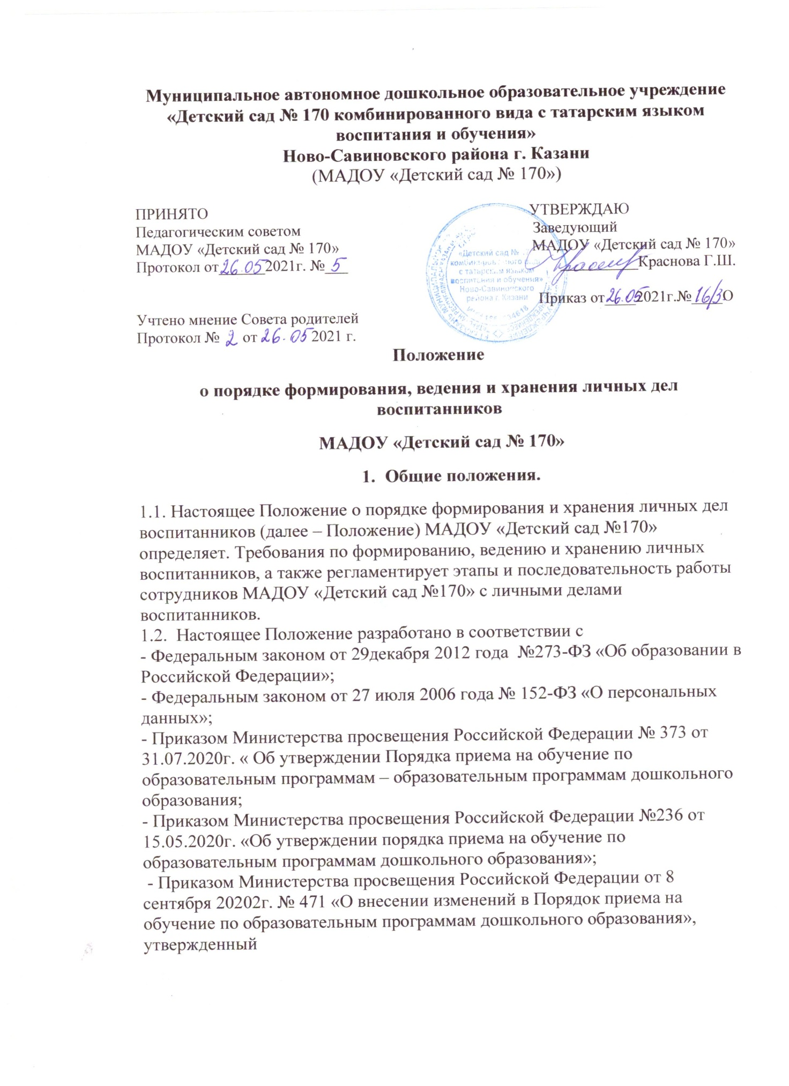

приказом Министерства просвещения Российской Федерации от 15 мая 2020г. №236;
- Приказом Министерства образования и науки Российской Федерации от 28 декабря 2015года № 1527 «Об утверждении Порядка и условий осуществления перевода обучающихся из одной организации, осуществляющей образовательную деятельность по образовательным программам дошкольного образования, в другие организации, осуществляющие образовательную деятельность по образовательным программам существующего уровня и направленности»;
- Правилами приема на обучение по образовательным программам дошкольного образования в МАДОУ «Детский сад №170»

2. Понятие личного дела воспитанника
2.1. Личное дело воспитанника МАДОУ «Детский сад №170» - это совокупность данных о воспитаннике, представленных в виде соответствующих документов (или их заверенных копий).
2.2. Личное дело ведется на каждого воспитанника МАДОУ «Детский сад №170» с момента зачисления в МАДОУ «Детский сад №170» и до отчисления воспитанника из МАДОУ «Детский сад №170» в связи с прекращением образовательных отношений между МАДОУ «Детский сад №170» и родителями (законными представителями) воспитанника.

- Порядок формирования личного дела при зачислении воспитанника
  - На каждого воспитанника, зачисленного в МАДОУ «Детский сад №170» формируется личное дело.
  - В личное дело воспитанника вкладываются следующие документы:
- заявление родителей (законных представителей) о приеме;
- согласие на обработку персональных данных родителей (законных представителей) и персональных данных воспитанника ( для предоставления льгот и компенсаций; для безопасности и охраны здоровья; для размещения фото и видео на сайте; для АИС «Электронный детский сад»);
- копия документа, удостоверяющего личность родителей (законных представителей) ребенка, либо документ, удостоверяющий личность иностранного гражданина или лица без гражданства в Российской Федерации в соответствии со статьей 10 Федерального закона от 25 июля 2002 г. № 115-ФЗ «О правовом положении иностранных граждан в Российской Федерации»;
- копия свидетельства о рождении ребенка или для иностранных граждан и лиц без гражданства – копии документов, удостоверяющих личность ребенка и подтверждающих законность представления прав ребенка;
- копия документа, подтверждающего установление опеки (при необходимости);
- копия свидетельства о регистрации ребенка по месту жительства или по месту пребывания на закрепленной территории или документа, содержащего сведения о месте пребывания, месте фактического проживания ребенка;
- документ психолого-медико-педагогической комиссии (при необходимости);
- копия медицинского заключения, для детей, которые поступают в детский сад впервые;
- согласие родителей (законных представителей) на обучение по адаптированной образовательной программе дошкольного образования на основе заключения психолого-медико-педагогической комиссии – для детей с ограниченными возможностями здоровья (ОВЗ);
- приказ о приеме на обучение по образовательной программе дошкольного образования;
- договор об образовании по образовательным программам дошкольного образования между родителями (законными представителями) воспитанника и МАДОУ «Детский сад№170»;
- заявление родителя (законного представителя)на изучение татарского языка в рамках, определенной образовательной Программы;
- иные документы, представленные родителями (законными представителями) воспитанника (копия полиса обязательного медицинского страхования ребенка, копия страхового свидетельства обязательного пенсионного страхования ребенка и другие),
Перечень документов, представленных родителями (законными представителями) воспитанника дополнительно, вносится ими собственноручно в заявление о приеме.
  - Представленные копии документов заверяются подписью заведующего и печатью МАДОУ «Детский сад №170».
  - Личное дело содержит опись документов (Приложение №1).

4. Порядок ведения и хранения личных дел воспитанников
4.1. Формирование личного дела воспитанника осуществляет ответственное лицо, назначенное приказом заведующей МАДОУ « Детский сад № 170».
4.2. Личное дело имеет номер, соответствующий номеру в книге учета движений детей.
4.3. Общие сведения о воспитаннике корректируются по мере изменения данных. В течении учебного года в личное дело воспитанника могут дополнительно вкладываться документы (их копии);
- дополнительное соглашение (дополнительные соглашения) к договору;
- заявления родителей (законных представителей) воспитанника о приеме на обучение по дополнительным образовательным / общеразвивающим программам.
4.4. Личные дела воспитанников каждой группы формируются в одну папку. В папку вкладывается список группы в алфавитном порядке с указанием номера личного дела.
4.5. Личные дела располагаются в папке в алфавитном порядке.
4.6. Папки с личными делами хранятся в кабинете заведующего МАДОУ «Детский сад №170».
5. Порядок хранения личных дел воспитанников при выбытии из
МАДОУ « Детский сад №170»
5.1. При выбытии воспитанника из МАДОУ« Детский сад №170» личное дело может быть выдано родителям (законным представителям) по их заявлению. Выдача личного дела родителям (законным представителям) осуществляется заведующей МАДОУ« Детский сад №170» после издания приказа об отчислении.
5.2.При выдаче личного дела заведующий делает отметку о выдаче личного дела в книге учета движений детей.
5.3. Личные дела воспитанников, завершивших дошкольное образование, а также личные дела, не затребованные родителями (законными представителями) воспитанников, оформляются в архив МАДОУ« Детский сад №170», путем сшивания в одну книгу, где хранятся в течении одного года со дня отчисления воспитанника из МАДОУ« Детский сад №170», после уничтожаются путем сжигания.
6. Порядок проверки личных дел
6.1. Контроль за состоянием личных дел осуществляет заведующий МАДОУ « Детский сад №170».
6.2. Проверка личных дел воспитанников проходит в начале учебного года. В необходимых случаях проверка осуществляется внепланово, оперативно.
6.3. Цели и объект контроля – правильность оформления личных дел воспитанников МАДОУ« Детский сад №170».
6.4. По итогам проверки составляется справка с указанием замечаний ( при наличии замечаний).

